Iterator

Intention
Iterator er et design pattern, der gør det muligt at gennemløbe elementer i en samling uden at eksponere dens underliggende repræsentation (liste, stak, træ osv.).


Problem
Samlinger er en af de mest anvendte datatyper i programmering. Alligevel er en samling blot en beholder for en gruppe objekter.
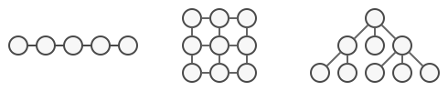
Figur 1. Various types of collections.

De fleste samlinger gemmer deres elementer i simple lister. Nogle er dog baseret på stakke, træer, grafer og andre komplekse datastrukturer.
Uanset hvordan en samling er struktureret, skal den give en måde at få adgang til sine elementer, så anden kode kan bruge dem. Der bør være en måde at gennemgå hvert element i samlingen uden at tilgå de samme elementer igen og igen.
Dette kan lyde simpelt, hvis samlingen er baseret på en liste – man kan bare loope igennem alle elementerne. Men hvordan gennemgår man sekventielt elementer i en kompleks datastruktur som et træ? Én dag kan dybdeførst-gennemgang være tilstrækkelig, men næste dag kan man have brug for breddeførst-gennemgang. Og ugen efter kan man have brug for noget helt andet, som tilfældig adgang til træets elementer.
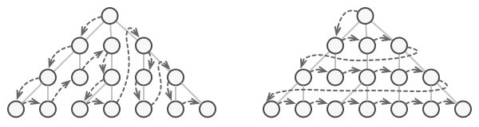
Figur 2. The same collection can be traversed in several different ways.

At tilføje flere og flere gennemløbsalgoritmer til samlingen slører gradvist dens primære ansvar, nemlig effektiv datalagring. Derudover kan nogle algoritmer være skræddersyet til en specifik applikation, så det ville være mærkeligt at inkludere dem i en generisk samlingsklasse.
På den anden side er klientkoden, der skal arbejde med forskellige samlinger, måske ligeglad med, hvordan de gemmer deres elementer. Men eftersom samlinger tilbyder forskellige måder at tilgå deres elementer på, har man ikke andet valg end at koble sin kode til de specifikke samlingsklasser.

Løsning
Hovedideen i Iterator-mønsteret er at udtrække gennemløbsadfærden fra en samling til et separat objekt kaldet en iterator.
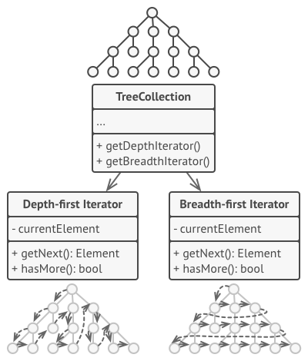
Figur 3. Iterators implement various traversal algorithms. Several iterator objects can traverse the same collection at the same time.

Ud over at implementere selve algoritmen kapsler et iterator-objekt alle detaljer om gennemløbet, såsom den aktuelle position og hvor mange elementer der er tilbage til slutningen. På grund af dette kan flere iteratorer gennemløbe den samme samling samtidig, uafhængigt af hinanden.

Iteratorer giver typisk én primær metode til at hente elementer fra samlingen. Klienten kan blive ved med at kalde denne metode, indtil den ikke returnerer noget, hvilket betyder, at iteratoren har gennemløbet alle elementerne.

Alle iteratorer skal implementere det samme interface. Dette gør klientkoden kompatibel med enhver samlingstype eller enhver gennemløbsalgoritme, så længe der findes en passende iterator. Hvis man har brug for en særlig måde at gennemløbe en samling på, kan man blot oprette en ny iterator-klasse uden at ændre samlingen eller klienten.

Real-World Analogy

Figur 4. Various ways to walk around Rome.

Man planlægger at besøge Rom i nogle dage og se alle dens vigtigste seværdigheder. Men når man først er der, kunne man spilde meget tid på at gå i cirkler uden at finde selv Colosseum.

Man kunne derimod købe en virtuel guide-app til sin smartphone og bruge den til navigation. Den er smart og billig, og man kan opholde sig så længe man vil på interessante steder.

Et tredje alternativ er at bruge noget af rejsens budget på at hyre en lokal guide, der kender byen indgående. Guiden kan skræddersy turen, vise alle attraktioner og fortælle spændende historier. Det er sjovere, men desværre også dyrere.

Alle disse muligheder – tilfældige vejvalg i hovedet, smartphone-navigator eller menneskelig guide – fungerer som iteratorer over den enorme samling af seværdigheder i Rom.

Struktur
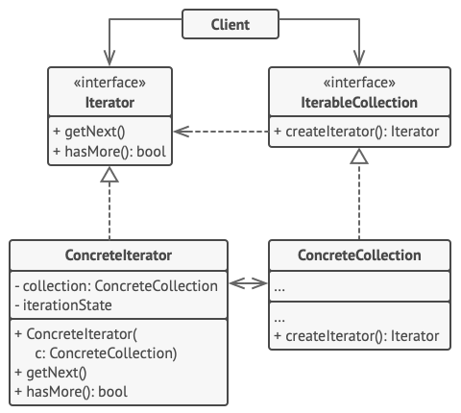

- Iterator-interface erklærer de operationer, der kræves for at gennemløbe en samling: hente næste element, få den aktuelle position, genstarte iteration osv.
- Konkrete Iteratorer implementerer specifikke algoritmer til at gennemløbe en samling. Iterator-objektet skal selv holde styr på gennemløbet, hvilket tillader flere iteratorer at gennemløbe den samme samling uafhængigt af hinanden.
- Collection-interface erklærer én eller flere metoder til at få iteratorer kompatible med samlingen. Returtypen af metoderne skal deklareres som iterator-interface, så konkrete samlinger kan returnere forskellige typer iteratorer.
- Konkrete samlinger returnerer nye instanser af en konkret iterator-klasse, hver gang klienten anmoder om en. Resten af samlingens kode ligger i den samme klasse, men disse detaljer er ikke afgørende for selve mønsteret.
- Klient arbejder med både samlinger og iteratorer via deres interfaces. Dette forhindrer klienten i at være koblet til konkrete klasser og tillader brug af forskellige samlinger og iteratorer med samme klientkode.
Typisk opretter klienter ikke iteratorer selv, men får dem fra samlinger. I visse tilfælde kan klienten dog oprette en direkte, f.eks. når klienten definerer sin egen specialiterator.

Pseudocode
In this example, the Iterator pattern is used to walk through a special kind of collection which encapsulates access to Facebook’s social graph. The collection provides several iterators that can traverse profiles in various ways.
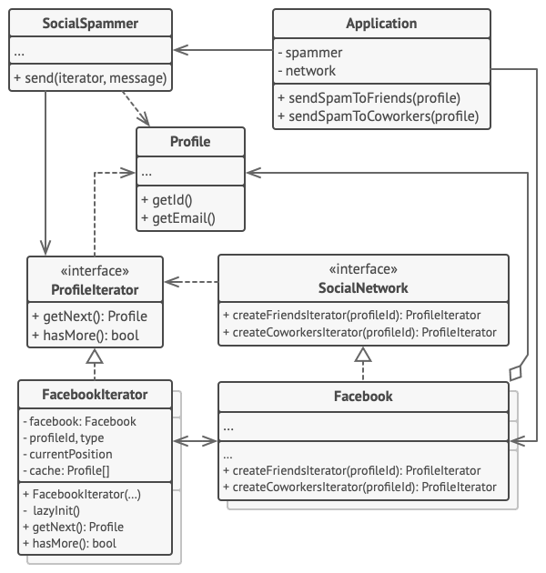
Example of iterating over social profiles.
The ‘friends’ iterator can be used to go over the friends of a given profile. The ‘colleagues’ iterator does the same, except it omits friends who don’t work at the same company as a target person. Both iterators implement a common interface which allows clients to fetch profiles without diving into implementation details such as authentication and sending REST requests.
The client code isn’t coupled to concrete classes because it works with collections and iterators only through interfaces. If you decide to connect your app to a new social network, you simply need to provide new collection and iterator classes without changing the existing code.
// The collection interface must declare a factory method for
// producing iterators. You can declare several methods if there
// are different kinds of iteration available in your program.
interface SocialNetwork is
method createFriendsIterator(profileId):ProfileIterator
method createCoworkersIterator(profileId):ProfileIterator

// Each concrete collection is coupled to a set of concrete
// iterator classes it returns. But the client isn't, since the
// signature of these methods returns iterator interfaces.
class Facebook implements SocialNetwork is
// ... The bulk of the collection's code should go here ...

// Iterator creation code.
method createFriendsIterator(profileId) is
return new FacebookIterator(this, profileId, "friends")
method createCoworkersIterator(profileId) is
return new FacebookIterator(this, profileId, "coworkers")

// The common interface for all iterators.
interface ProfileIterator is
method getNext():Profile
method hasMore():bool

// The concrete iterator class.
class FacebookIterator implements ProfileIterator is
// The iterator needs a reference to the collection that it
// traverses.
private field facebook: Facebook
private field profileId, type: string

// An iterator object traverses the collection independently
// from other iterators. Therefore it has to store the
// iteration state.
private field currentPosition
private field cache: array of Profile

constructor FacebookIterator(facebook, profileId, type) is
this.facebook = facebook
this.profileId = profileId
this.type = type

private method lazyInit() is
if (cache == null)
cache = facebook.socialGraphRequest(profileId, type)

// Each concrete iterator class has its own implementation
// of the common iterator interface.
method getNext() is
if (hasMore())
result = cache[currentPosition]
currentPosition++
return result

method hasMore() is
lazyInit()
return currentPosition < cache.length

// Here is another useful trick: you can pass an iterator to a
// client class instead of giving it access to a whole
// collection. This way, you don't expose the collection to the
// client.
//
// And there's another benefit: you can change the way the
// client works with the collection at runtime by passing it a
// different iterator. This is possible because the client code
// isn't coupled to concrete iterator classes.
class SocialSpammer is
method send(iterator: ProfileIterator, message: string) is
while (iterator.hasMore())
profile = iterator.getNext()
System.sendEmail(profile.getEmail(), message)

// The application class configures collections and iterators
// and then passes them to the client code.
class Application is
field network: SocialNetwork
field spammer: SocialSpammer

method config() is
if working with Facebook
this.network = new Facebook()
if working with LinkedIn
this.network = new LinkedIn()
this.spammer = new SocialSpammer()

method sendSpamToFriends(profile) is
iterator = network.createFriendsIterator(profile.getId())
spammer.send(iterator, "Very important message")

method sendSpamToCoworkers(profile) is
iterator = network.createCoworkersIterator(profile.getId())
spammer.send(iterator, "Very important message")

Anvendelighed
Brug Iterator-mønsteret, når din samling har en kompleks datastruktur “under motorhjelmen”, men du vil skjule kompleksiteten for klienten (enten af bekvemmelighed eller sikkerhedshensyn).
Iteratoren kapsler detaljerne ved at arbejde med en kompleks datastruktur og giver klienten nogle få enkle metoder til at tilgå samlingens elementer. Dette er ikke blot praktisk for klienten, men beskytter også samlingen mod uforsigtige eller ondsindede handlinger, som klienten ellers kunne udføre, hvis den arbejdede direkte med samlingen.
Brug mønsteret til at reducere duplikation af gennemløbskode på tværs af applikationen.
Kode til ikke-trivielle iterationer kan hurtigt blive meget omfangsrig. Hvis denne kode placeres inde i forretningslogikken, kan den sløre koden oprindelige ansvar og gøre den sværere at vedligeholde. Ved at flytte gennemløbskoden til dedikerede iteratorer bliver applikationens kode mere ren og overskuelig.
Brug Iterator, når du vil kunne gennemløbe forskellige datastrukturer, eller når typerne af disse strukturer er ukendte på forhånd.
Mønsteret tilbyder generiske interfaces både for samlinger og iteratorer. Når din kode bruger disse interfaces, vil den stadig fungere, selv hvis du giver den forskellige typer samlinger og iteratorer, der implementerer disse interfaces.

Sådan implementeres det
- Deklarer iterator-interfacet. Mindst skal det have en metode til at hente det næste element fra en samling. For bekvemmelighedens skyld kan du tilføje nogle andre metoder, som f.eks. at hente det forrige element, spore den aktuelle position og tjekke, om iterationen er slut.
- Deklarer samlingsinterfacet og beskriv en metode til at hente iteratorer. Returtypen skal være iterator-interfacet. Du kan deklarere flere metoder, hvis du planlægger at have flere forskellige grupper af iteratorer.
- Implementer konkrete iterator-klasser for de samlinger, du ønsker skal kunne gennemløbes med iteratorer. Et iterator-objekt skal knyttes til én samlingsinstans. Normalt etableres denne forbindelse via iteratorens konstruktør.
- Implementer samlingsinterfacet i dine samlingsklasser. Hovedideen er at give klienten en genvej til at oprette iteratorer, tilpasset den specifikke samlingsklasse. Samlingsobjektet skal give sig selv videre til iteratorens konstruktør for at etablere forbindelsen mellem dem.
- Gennemgå klientkoden og erstat al gennemløbskode med brugen af iteratorer. Klienten henter et nyt iterator-objekt hver gang, den skal iterere over samlingens elementer.

Pros and Cons
- Single Responsibility Principle: Du kan rydde op i klientkoden og samlingerne ved at flytte omfattende gennemløbskode til separate klasser.
- Open/Closed Principle: Du kan implementere nye typer af samlinger og iteratorer og give dem til eksisterende kode uden at bryde noget.
- Du kan iterere over den samme samling parallelt, da hvert iterator-objekt har sin egen iterationstilstand.
- Af samme grund kan du udsætte en iteration og fortsætte den senere.
- Anvendelsen af mønsteret kan være overkill, hvis din applikation kun arbejder med simple samlinger.
- Brug af iterator kan være mindre effektivt end direkte gennemløb af nogle specialiserede samlinger.

Relationer til andre mønstre
Du kan bruge Iteratorer til at gennemløbe Composite-træer.
Du kan bruge Factory Method sammen med Iterator for at lade samlingsunderklasser returnere forskellige typer iteratorer, der passer til samlingerne.
Du kan bruge Memento sammen med Iterator for at gemme den aktuelle iterationstilstand og rulle den tilbage, hvis nødvendigt.
Du kan bruge Visitor sammen med Iterator for at gennemløbe en kompleks datastruktur og udføre operationer på dens elementer, selv hvis de har forskellige klasser.

